YİYECEK–İÇECEK HİZMETLERİNİN DALI
YİYECEK İÇECEK DALI
Mutfak araç, gereç ve ekipmanlarını kullanarak hijyen ve sanitasyon kurallarına uygun bir şekilde yiyecek ve içecekleri servise hazır hale getiren nitelikli meslek elemanıdır.
Pastane mutfağı araç, gereç ve ekipmanlarını kullanarak hijyen ve sanitasyon kurallarına uygun pastane ürünlerini hazırlayan, süsleyen ve servise hazır hale getiren nitelikli meslek elemanıdır.
Yiyecek ve içecek hizmetlerinin verildiği yerlerde servis ön hazırlıkları, sipariş alma, yiyecek ve içeceklerin servisi, hesabın takdimi ve tahsili işlerini yapan nitelikli meslek elemanıdır.
İŞ BULMA İMKÂNLARI
Yiyecek ve içecek hizmetleri alanından mezun olanlar, her türlü konaklama ve seyahat işletmelerinde dalları ile ilgili departmanlar da çalışabilirler. Ayrıca fuar/kongre, otobüs/tren, havayollarında ilgili departmanlarında çalışabilirler. Ayrıca mutfağı, pastaneleri olan işletmeler ile her türlü hizmet sektöründe görev alabilirler.

EĞİTİM VE KARİYER İMKÂNLARI
Meslek eğitimi, Anadolu Otelcilik ve Turizm Meslek Liseleri ile bazı Anadolu meslek ve meslek liselerinin Yiyecek İçecek Hizmetleri alanında diploma programında verilmektedir. Bu alanda eğitimini tamamlayan öğrenciler, YGS’de başarılı oldukları takdirde dört yıllık fakültelerin (lisans) ilgili bölümlerine girebilecekleri gibi, iki yıllık meslek yüksekokullarına (ön lisans) da devam edebilirler.
Meslek yüksekokullarını başarıyla bitirenler, ÖSYM tarafından yapılan dikey geçiş sınavında başarılı oldukları takdirde, alanları ile ilgili dört yıllık fakültelerde de öğrenim görebilirler.

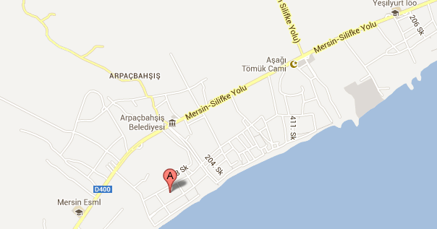

Mersin merkezden 35 km Erdemli merkezden 7 kmdir.
Ulaşım: Meskop minibüslerine bininiz. Erdemli- Arpaçbahşiş´de MTS durağında ininiz. Sahil tarafına doğru yürüyünüz.(yaklaşık 10 dakika) MTS yazlığının tam karşısında.
Adresi:
Yeni Mah. 203 Sok. NO: 43/A
Arpaçbahşiş/Erdemli/ Mersin
TEL: 0324 545 50 58,
FAKS: 0324 545 50 59
WEB: http://arpacbahsismtal.meb.k12.tr/
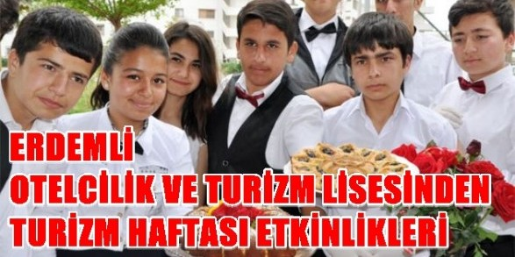
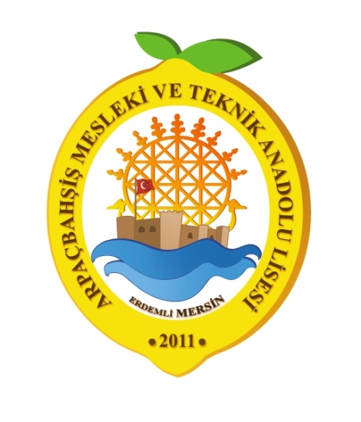
ARPAÇBAHŞİŞ MESLEKİ VE TEKNİK
ANADOLU LİSESİ

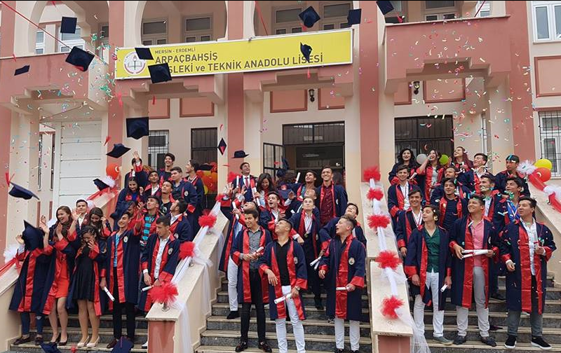

KONAKLAMA VE SEYAHAT HİZMETLERİNİN DALLARI
KONAKLAMA HİZMETLERİ
Konukları karşılama, etkili ve verimli bir şekilde oda satışı yapma, konuk istek ve şikâyetleriyle ilgilenme, göreviyle ilgili raporları hazırlayabilme bilgi ve becerisine sahip sorumluluk alan nitelikli kişidir.
Konaklama tesisi standartlarına uygun kalitede temizlik ve düzeni, kişiye özel hizmetleri, bölümü ile ilgili tüm işlerin yapılmasını sağlayacak bilgi ve beceriye sahip olan sorumluluk sahibi nitelikli kişidir.
SEYAHAT ACENTECİLİĞİ
Tur operatöründen gelen rezervasyon taleplerine göre ilgili işletmelerle bağlantıya geçerek gerekli rezervasyonları yapan, konukların konaklama işletmelerinde rezervasyon ile ilgili sorunlarını çözme bilgi ve becerisine sahip kişidir.
İŞ BULMA İMKÂNLARI
Ön büro ve kat meslek elemanları; her türlü otel, motel, tatil köyü, sosyal tesis gibi konaklama ve dinlenme tesislerinde, misafirhanelerde çalışmaktadırlar. Rezervasyon meslek elemanları TÜRSAB bağlı acentelerde veya yerel acentelerde görev yaparlar. Turizm Bakanlığı ve bağlı birimleri ile özel turizm şirketlerinde, seyahat acenteleri bürolarında, çalışabilirler.
EĞİTİM VE KARİYER İMKẬNLARI
Turizm ve Otel İşletmeciliği, Turizm ve seyahat işletmeciliği, Aşçılık, Hazır Yemek ve Aşçılık, Turizm Animasyonu ön lisans programlarına başvurabilirler. Ayrıca YGS’ye girip ilgili bölümlere yerleştirilebilirsiniz.
Turizm Rehberliği, Otobüs İşletmeciliği, Otobüs Şoförlüğü (Kaptanlık), Turizm ve Otel İşletmeciliği, Turizm ve Seyahat işletmeciliği, ön lisans için başvurabilirler. Gereken koşullara sahip oldukları taktirde yerleştirilebilirler. Ayrıca YGS’ye girip ilgili bölümlere yerleştirilebilirsiniz.
OKULUMUZUN KATILDIĞI YARIŞMALAR
2013 Chef Star Antalya katılımcı belgesi alınmıştır.
24-26 Ekim 2014 4. Antalya Altın Kepçe Yemek yarışmasında bronz madalya alınmıştır.
23 Ocak 2015 Anfaş Hoted Housekeeping Olimpiyatları katılım belgesi alınmıştır.
23 Ocak 2015 Anfaş Altın Kep Yemek yarışmasında okulumuz temsil edilmiştir. 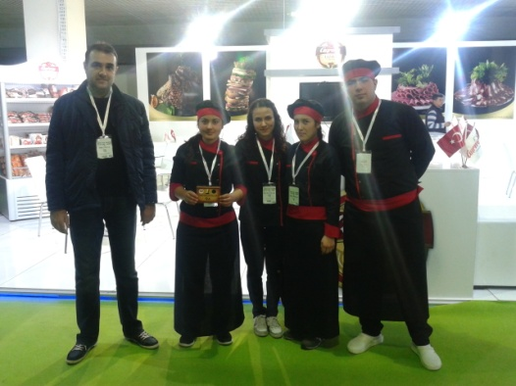
14 Ocak 2016 Anfaş Hoted Housekeeping Olimpiyatları katılım belgesi alınmıştır.
14 Ocak 2016 Anfaş Altın Kep Yemek yarışmasında okulumuz temsil edilmiştir.
26 Ocak 2017 Anfaş Hoted Housekeeping Olimpiyatları katılım belgesi alınmıştır. 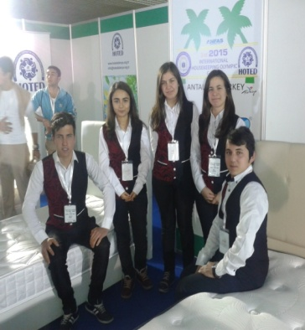

OKULUMUZLA ÇALIŞAN OTELLER
İşletmelerde beceri eğitimi il içi ve il dışı olarak otellerde yapılmaktadır.Çalışılan bazı oteller şunlardır: Arcanus, ,Alva Donna, Barut Otelleri, Kamelya Otelleri, Liparis, Olbios, Doramar

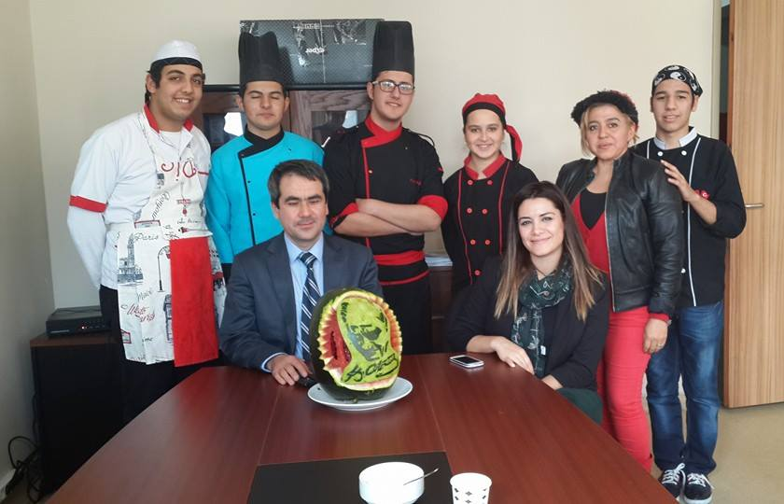
ATÖLYELERİMİZ
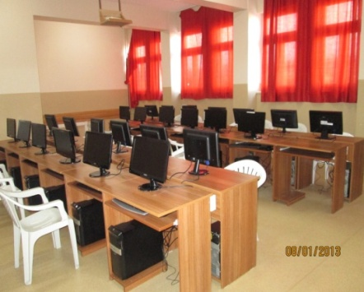

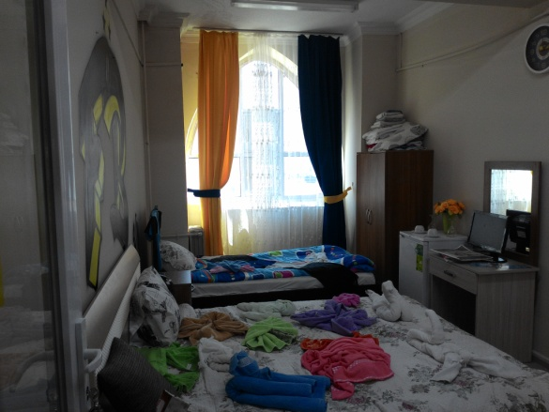
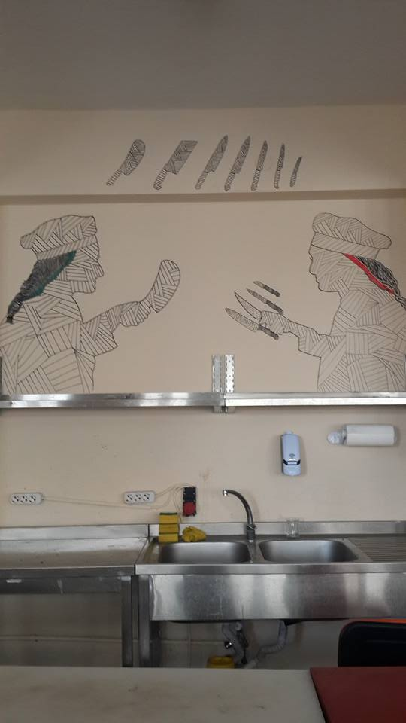

GEZİLERİMİZ
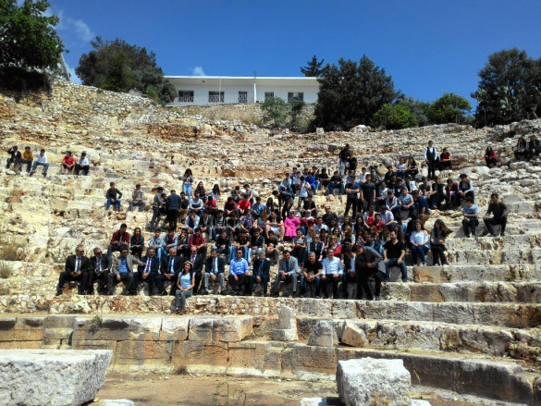

SINIFLARIMIZ
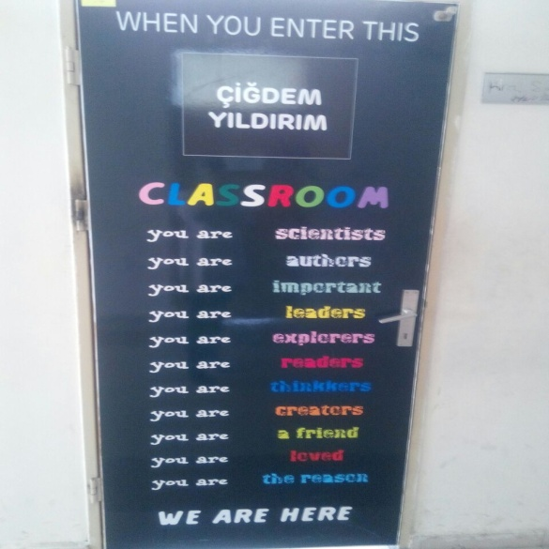
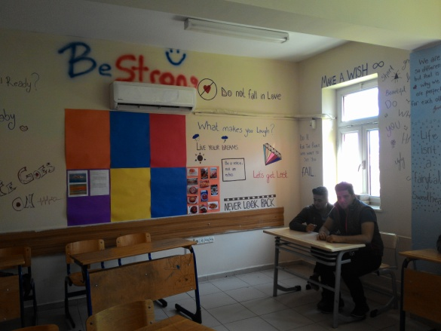

ÖĞRETMENLERİMİZ
